PRIMĂRIA MUNICIPIULUI SATU MARE
SERVICIUL INVESTIȚII, GOSPODĂRIRE, ÎNTREȚINERE

Anexa nr. 2 la H.C.L. Satu Mare nr. 219/28.08.2025

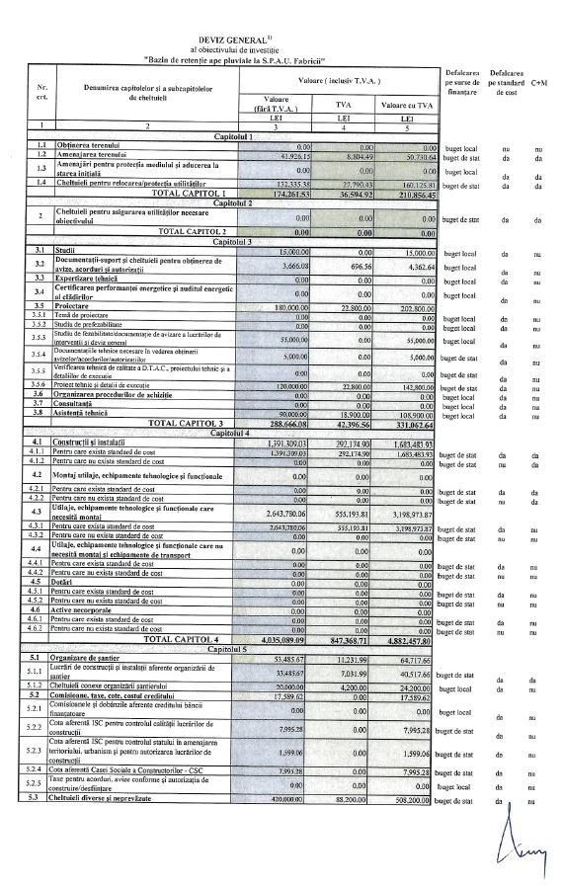
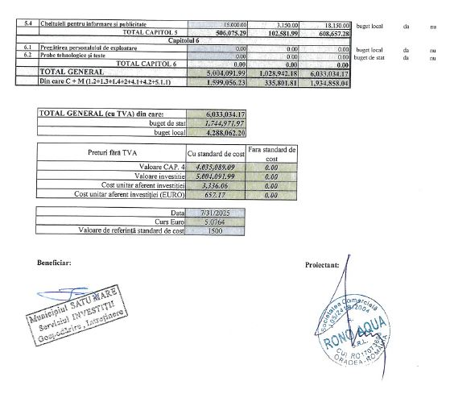
PRIMAR
Kereskényi Gábor

Șef Serviciu
Ing. Szűcs Zsigmond

Vizat spre neschimbare,
Președinte de ședință, Secretar general,

Întocmit în 2 ex.
Ing. Giurgiu Radu Mircea

